苏州大学实验报告
院、系 | 计算机学院 |  | 年级专业 |  | 18AI |  | 姓名 | 陆宇星 | 学号 | 1818401001
课程名称 |  | 编译原理 |  |  |  |  |  |  | 成绩
指导教师 |  | 王中卿 |  | 同组实验者 |  | 无 |  | 实验日期 | 2021/3/9

实 验 名 称 | 实验一 初步实验（表达式转换和正则表达式）

- 实验目的
- 学会使用Python 2.7编译环境，并且尽量不使用编译工具；
- 完成中缀表达式转后缀表达式的实验；
- 完成正则表达式的实验。

- 实验内容
- 中缀表达式转后缀表达式：
- 正则表达式的验证和提取。

- 实验步骤和结果
- 中缀表达式转后缀表达式

首先为每个运算符进行优先级分配。
再将遇到的数字放入新的列表中，并且按照优先级对操作符进行入栈出栈操作。

expression = input()
explst = list(expression)

order = {}
order["*"] = 2
order["/"] = 2
order["+"] = 1
order["-"] = 1
sym = []
newexp = []

for token in explst:
if token in "0123456789":
newexp.append(token)
else:
if sym == []:
sym.append(token)
else:
while sym != [] and order[token] <= order[sym[-1]]:
newexp.append(sym.pop())
sym.append(token)
while sym != []:
newexp.append(sym.pop())
print " ".join(newexp)

- 正则表达式的验证和提取
  - 正则表达式的验证
- 验证jpg,jpeg,gif,bmp格式的文件名，大小写均可?
r"(jpg)|(jpeg)|(gif)|(bmp)"gmi

- 匹配日期格式：2/31/2006
r"\d{1,2}/\d{1,2}/\d{4}"g

（3）电话号码(区号提取)：(0512) 68078800-6852
r"\(\d+\).+"g

  - 正则表达式的提取
- 提取list.html中的所有超链接
import re

content=open("list.html","r",encoding='utf-8').read()
links=re.findall('https?://(?:[-\w.]|(?:%[\da-fA-F]{2}))+', content)
print links

运行结果：
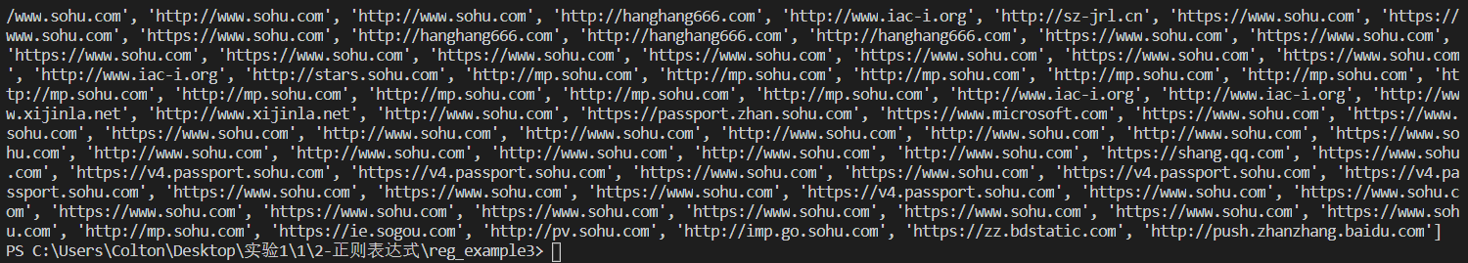

- 提取content中的标题与正文
import re

content=open("content.html","r",encoding='utf-8').read()
title=re.findall(r"<title>.*</title>", content)[0].lstrip("<title>").rstrip("</title>")
texts=re.findall(r"<p>.*</p>",content)
print title
print texts

运行结果：
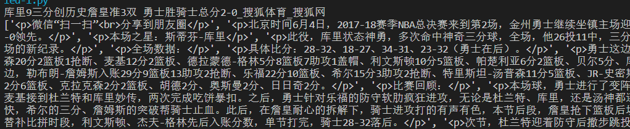

- 实验总结
通过这次实验，我复习了中缀表达式转后缀表达式的操作，通过对网页源代码的提取对正则表达式的查找和匹配有了更加深刻的认识。此外，最重要的是，在实验中我使用了Python 2.7版本，对它的特性有了一定得了解。

